**13 События**

Задание 1. Создать 3 метода, подсчитывающих периметр, площадь квадрата, и выводящий сторону треугольника. Создать делегат. В программе вызывать все три метода при помощи делегата.

Листинг программы:

using System;

class Program

{

delegate double CalculationDelegate(double value);

static double GetPerimeter(double side)

{

if (side <= 0) throw new ArgumentException("Ошибка: сторона квадрата должна быть положительной!");

return 4 * side;

}

static double GetArea(double side)

{

if (side <= 0) throw new ArgumentException("Ошибка: сторона квадрата должна быть положительной!");

return Math.Pow(side, 2);

}

static double GetTriangleSide(double area)

{

if (area <= 0) throw new ArgumentException("Ошибка: площадь должна быть положительной!");

return Math.Sqrt(area * 4 / Math.Sqrt(3));

}

static void Main()

{

try

{

Console.Write("Введите сторону квадрата: ");

double squareSide = double.Parse(Console.ReadLine());

Console.Write("Введите площадь треугольника: ");

double triangleArea = double.Parse(Console.ReadLine());

CalculationDelegate calcDel;

calcDel = GetPerimeter;

Console.WriteLine($"Периметр квадрата: {calcDel(squareSide):F2}");

calcDel = GetArea;

Console.WriteLine($"Площадь квадрата: {calcDel(squareSide):F2}");

calcDel = GetTriangleSide;

Console.WriteLine($"Сторона равностороннего треугольника: {calcDel(triangleArea):F2}");

}

catch (Exception ex)

{

Console.WriteLine($"Ошибка: {ex.Message}");

}

}

}

Таблица 1 – Входные и выходные данные

|  |  |
| --- | --- |
| Входные данные | Выходные данные |
| 8  64 | 32  64  12,16 |

Анализ результатов:

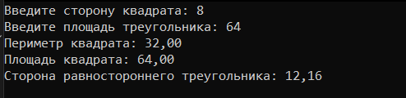

Рисунок 1 – Результат работы программы